Questões-aula 2. Equações com frações. Equações com parênteses e frações
Nome da Escola | _____________________________________________ | Ano letivo 20___-20___ |  | Matemática | 8.º ano
Nome do Aluno | _____________________________________________ | Turma | N.º | Data
Professor | _____________________________________________ | __________ | ______ | ____-____-20__

Questão-aula 3
Resolve cada uma das equações.
1
1.1. 1.2.
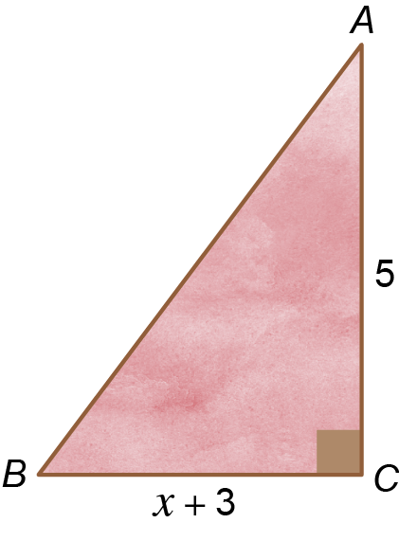
1.3. 1.4.
Na figura está representado o triângulo retângulo .
2
Determina o valor de sabendo que a área do triângulo é 10 cm².
Questão-aula 4
Resolve cada uma das equações.
1
1.1. 1.2.
1.3. 1.4.
Na figura estão representados o triângulo e o quadrado .
2
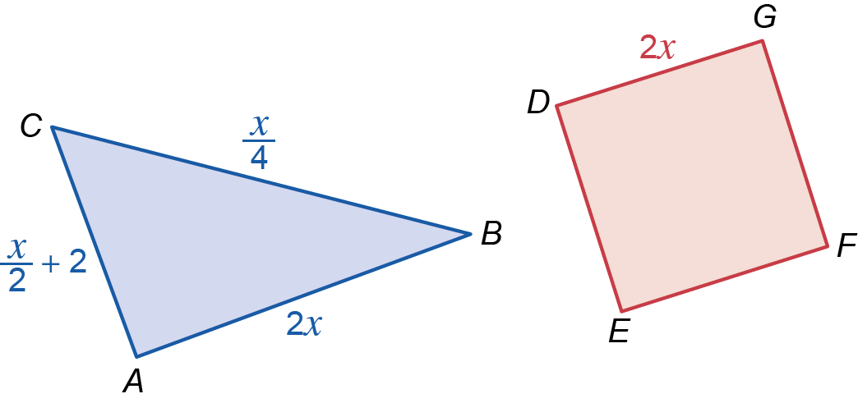
Determina para que valor de o perímetro do quadrado é igual ao dobro do perímetro do triângulo.

